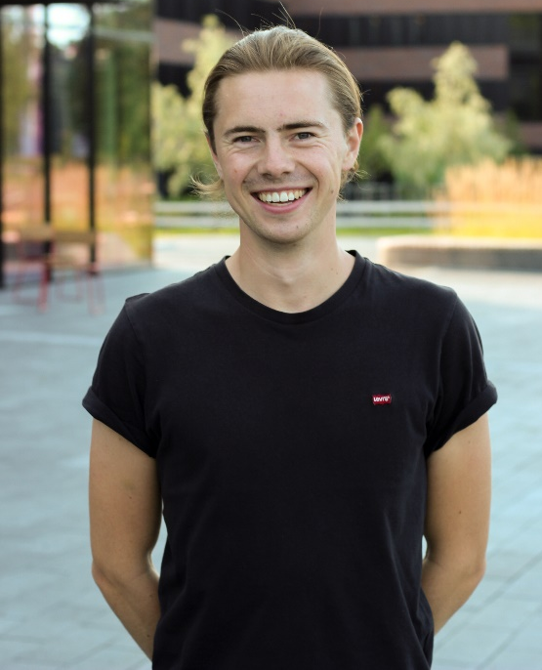
"Hei kjære NMBU-studenter!

Jeg heter Jens Bartnes, er 24 år gammel, og går sisteåret på bachelor i samfunnsøkonomi. Etter å ha brukt de siste fire årene på en dobbel bachelor i internasjonale miljø- og utviklingsstudier og samfunnsøkonomi, stiller jeg nå til valg som leder av studenttingets arbeidsutvalg (AU).

Jeg har vært aktiv i studentdemokratiet i over 3 år, og har også vært engasjert både på samfunnet, i UKA og i linjeforening. Nå stiller jeg til valg som AU-leder fordi jeg ønsker å være en tydelig studentstemme for et inkluderende studentmiljø, mer bærekraft og arbeidsrelevants i utdanningen, og et fokus på lagbygging i studentdemokratiet.
Studentmiljøet og studentfrivilligheten er noe av det som gjør NMBU til NMBU. På grunn av korona har vi holdt oss mye hjemme de siste to årene, men nå håper jeg (bank i bordet) at vi kan legge vekk restriksjonene for godt. Pandemien har gjort at studentengasjementet har fått seg en knekk, og jeg ønsker å samarbeide med Samfunnet, UKA, fadderuka, NMBU og foreningene for å prøve og fyre opp under dette engasjementet igjen. Et mål må være at ingen studenter ved NMBU føler seg ensomme, og at alle nye studenter føler seg godt tatt imot til høsten, uavhengig av bakgrunn.

På studieområdet vil jeg jobbe for økt arbeidsrelevants og praktisk bærekraftskompetanse. Kandidatene som går ut fra NMBU skal ha kompetanse som bedriftene etterspør, men også kompetanse til å utfordre bedriftene på bærekraft. For å få til det må studiene lære oss metoder og verktøy som blir brukt for å jobbe med bærekraft i arbeidslivet, for eksempel for klimabudsjett og -regnskap, for å bruke et eksempel fra mine egne studier. Gode internshipmuligheter for alle relevante studier er også viktig for at vi skal få praktisk erfaring og testet kunnskapen vår i det virkelige liv.
Studentdemokratiets viktigste oppgave er å være en stemme for studentene når beslutninger blir tatt, både på fakultetene og sentralt. Til sammen sitter det rundt 400 studentrepresentanter rundt omkring, som gjør en kjempeinnsats for alle Ås-studenter. AU må jobbe sammen med fakultetene for å bygge lag i alle ledd, og sikre god opplæring og oppfølging av disse tillitsvalgte. Her vil et mål være at alle nye tillitsvalgte skal få god overlapp og føle at de stiller forberedt til første møte.

Jeg har lang erfaring i studentdemokratiet, og ble valgt inn i studentrådet på fakultet allerede første semestret mitt. Siden har jeg blant annet har jeg vært studenttingsrepresentant, ordstyrer i studenttinget og leder av studentrådet på både LANDSAM og Handelshøyskolen ++. Jeg er godt kjent med strukturen, både på fakultetene og sentralt, noe jeg tror vil være en fordel for å kunne støtte studentrådene på best mulig måte. Samtidig tror jeg at min brede erfaring fra andre deler av studentfrivilligheten gjør meg til en god representant for alle studentene ved NMBU.
Jeg gleder meg til å stå på for en best mulig studietilværelse for alle Ås-studenter! Det kommende året skal jeg gjøre det jeg kan for å inkludere alle i studentmiljøet vårt, for mer bærekraft og arbeidsrelevants i studiene våre, og for å bygge et enda bedre studentdemokrati. Derfor håper jeg at dere vil gi meg tilliten som den neste AU-lederen ved NMBU.

Godt valg!
Jens Bartnes
jens.bartnes@nmbu.no
40315636

